21 Ekim 2023 Cumartesi 1. Sınıf Tanışma Kahvaltısı

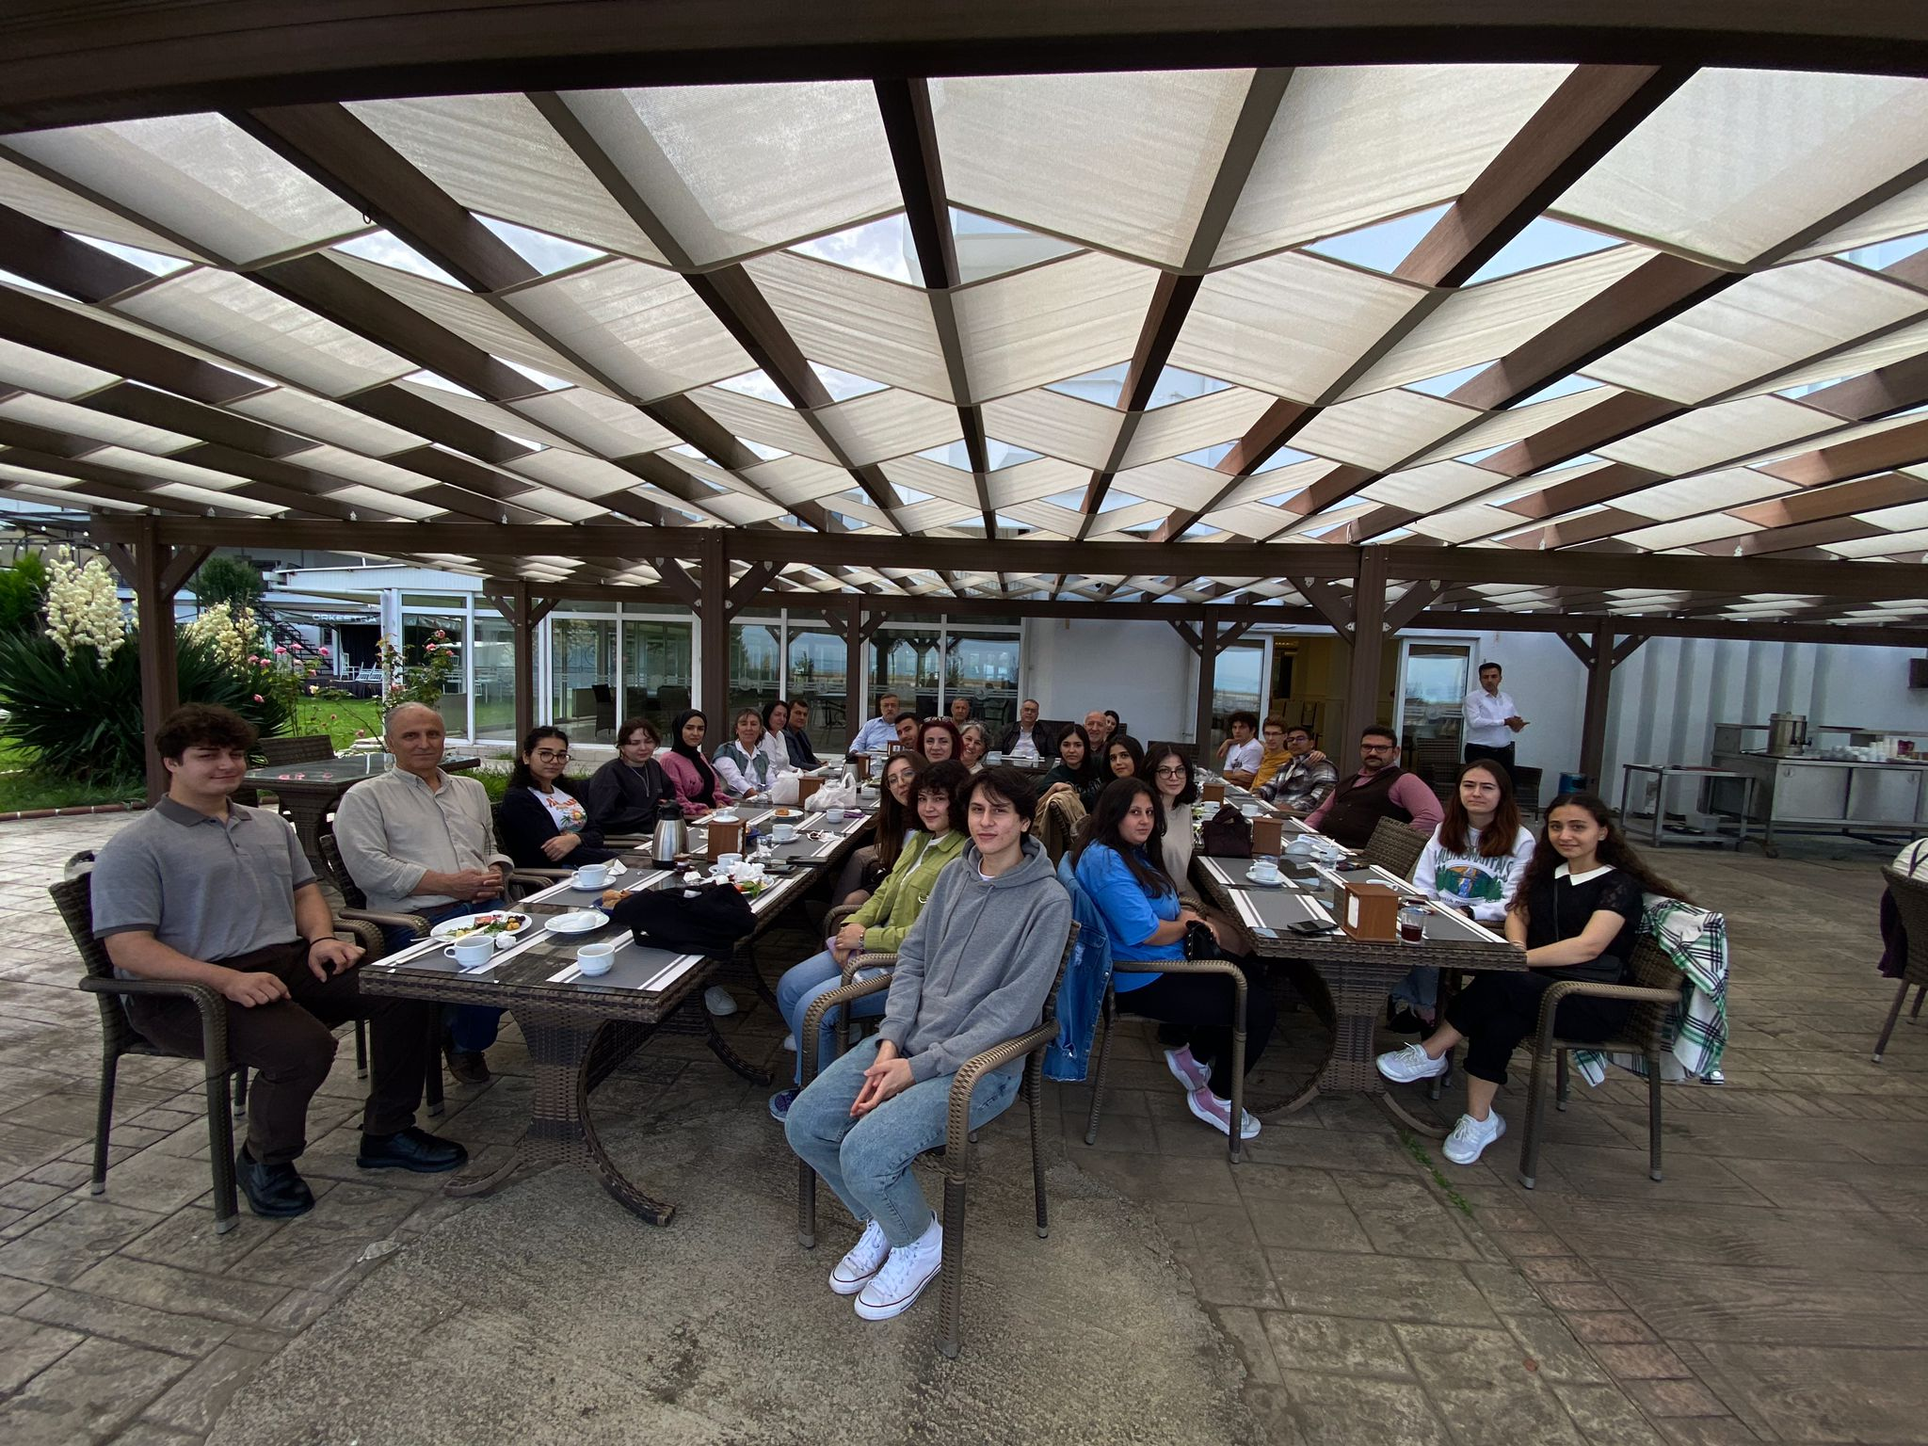
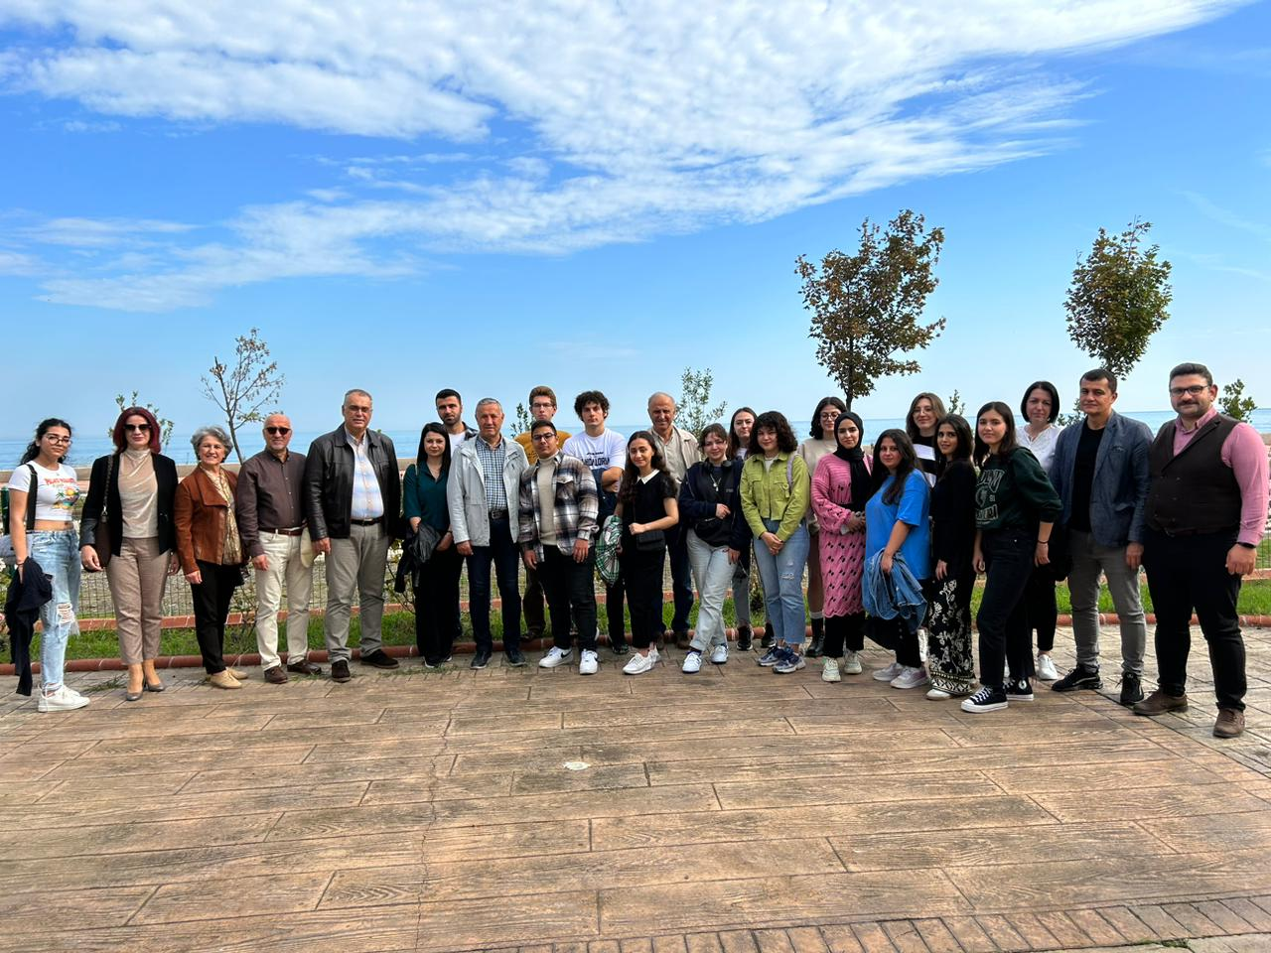
Bölümüze yeni başlayan 1. Sınıf öğrencilerimiz ile 21 Ekim Cumartesi sabahı bir kahvaltı gerçekleştirdik.

